政策与程序POLICY AND PROCEDURES
档号Policy No.：FB/P&P/24 | 部门Department：餐饮部 | 分部门Section：各餐厅
编订Prepared by:  签名：  Signature: | 发布Issued by:  签名：  Signature: | 总经理审批GM approval:  签名：  Signature:
生效日期Effective Date:  2023年9月1日 | 取代Supersedes:  原档号FB/P&P/XXX | 分发Distribution:

主题Subject: 宾客赠品制度zhi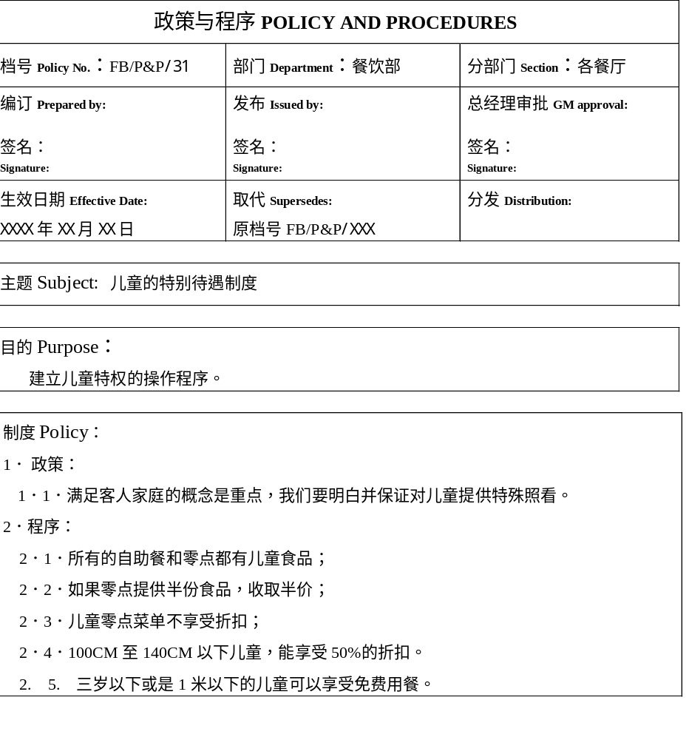儿童的特别待遇制度

目的Purpose：
所有我们的餐饮用品必须永远是高品质的，并且富于创造性地优雅地展示范给我们的客人，把它看成是酒店馈送的一个特别的有意义的礼物。

- 新鲜水果：
  - 本地时令水果；
  - 总是新鲜的；
  - 只选用容易吃的水果；
  - 每日进行补充；（根据客人具体级别而定）
  - 展示在一个吸引人的盘子、或地方手工工艺品上。不要使用面包篮；
  - 使用常识：只住一晚的单个客人只需要少量水果。
2．巧克力/饼干：
2．1．总是用玻璃箱或带盖的器皿装/盖好；
2．2．每个人的量不超过3—4块；
2．3．在房间摆放的时间不应超过12个小时。例：或者是换成新的，或者是撤掉。
3．常规标准：
3．1．易腐烂的食品在无人料理下，不应超过12个小时；
3．2．除了新鲜的无需切割的水果以外，所有易腐烂的食品都要盖好；
3．3．热的食品在三个小时后应撤掉；
3．4．白葡萄酒和香槟酒一定要放在冰桶里，在开夜床时换上新冰。

